**Guía de usuario para utilizar la sopa de letras**

1. Clonar el repositorio con **git clone https://github.com/juanjose2980k/sopa-letras.git**
2. Abrir el archivo **index.html**

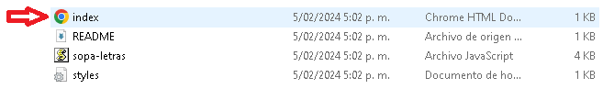

1. Una vez abierto el archivo ingresar en matriz de letras separado por comas y saltos de línea la sopa de letras y abajo ingresar las palabras a buscar en esa sopa de letras.

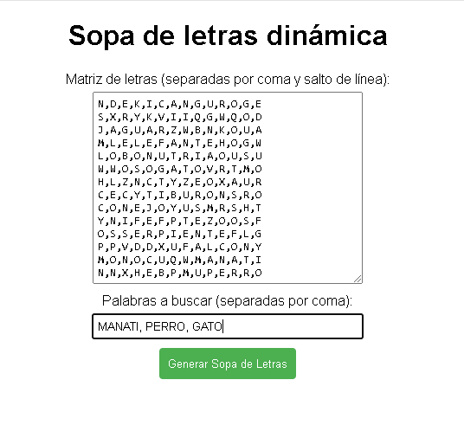

1. Habiendo terminado el paso **3** darle al botón verde **Generar sopa de Letras** para visualizar la solución.

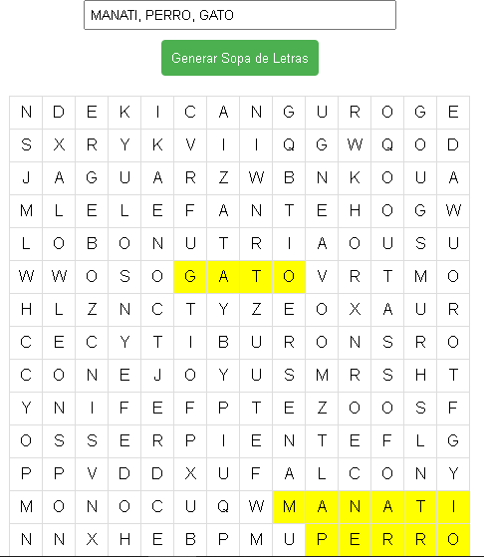

**Nota:** Si intentas buscar una palabra que no se encuentra en la sopa de letras saltara una ventana emergente que indicara cuales no fueron encontradas.